אזילקט- תרופה ישראלית למחלת הפרקינסון
ממחקר בסיסי, דרך השלבים השונים של פיתוח תרופה ועד לחולה

מחלת פרקינסון (בעברית : רטטת) נגרמת כתוצאה של מוות תאים יוצרי הנוירוטרנסמיטור דופמין במוח. החסר בדופאמין הוא הגורם לתסמינים של המחלה הכוללים רעד, נוקשות שרירים, איטיות ובעיות יציבה.
הדופמין הוא מוליך העצבי המשתתף בתהליכי העברה של האות בסינפסות. הוא מיוצר ומאוחסן בקצות הנוירונים ומשוחרר לסינפסות בעקבות דחף עצבי בתא העצב הקדם סינפטי. הדופמין ששוחרר למרווח הסינפטי נקשר לקולטני דופמין אשר מעבירים את המידע בתא הפוסט סינפטי. בתום פעולת הדופמין הוא מפונה מהסינפסה על ידי אנזימים מפרקים או קליטה בחזרה של מולקולות אל תא העצב הקדם סינפטי ממנו הופרשו.

- א. בתמונה מס' 1 מצוירת סינפסה. השלימו את שמות החלקים שבתמונה מתוך מאגר המושגים: מיטוכונדריה, עצב פוסט סינפטי, קולטן, נוירוטרנסמיטור, עצב קדם סינפטי, אנזים מפרק.
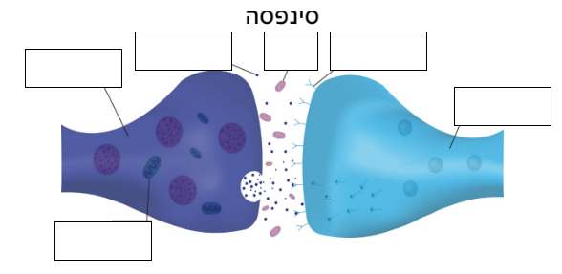

ב. הסבירו מדוע סילוק הנוירוטרנסמיטר הכרחי לפעילות תקינה של הסינפסה.

ג. מחלת הפרקינסון נגרמת עקב ירידה בכמות הדופמין שמשתחרר מתאי עצב באזור מסוים במוח. הציעו מנגנונים אפשריים לטיפול תרופתי שיעזור לחולים במחלה.

אין כיום טיפול שיכול לרפא את מחלת הפרקיסון, אולם ניתן להביא לשיפור ניכר בתסמיני המחלה. הטיפול הוא בעיקר באמצעות תרופות שמעלות את רמת הדופמין במוח. פרופ' מוסה יודעים ופרופ' ג'והן פינברג מהטכניון פיתחו את התרופה אזילקט אשר מכילה חומר שהוא מעכב ייחודי ובלתי הפיך של האנזים שאחראי לפירוק של הדופמין. כך פירוק הדופמין איטי יותר וזמן השהות של הדופמין בקולטנים עולה. האזילקט נמצא יעיל פי 5-10 בעיכוב האנזים בהשוואה לתרופות אחרות.
התרופה הועברה ב1986 לחברת "טבע" להמשך פיתוח. בשלבים מוקדמים של הפיתוח נבדקה השפעת התרופה על הישרדות של תאי עצב בתרביות רקמה. בניסוי אחר במודל למחלת פרקינסון בבעלי חיים הראו שבמתן של אזילקט לעכברים וקופים חלה ירידה משמעותית בתסמיני המחלה בבעלי החיים.
השלב הראשון של הניסויים בבני אדם היה בדיקת בטיחות השימוש בתרופה במתנדבים בריאים ובמספר רב של חולים במחלת פרקינסון במרכזים רפואיים בארץ, באירופה ובארצות הברית. בכל המקרים הוכח שהטיפול נסבל היטב, תופעות הלוואי היו מעטות ודומות לקבוצת הפלצבו (קבוצת חולים המשתתפים במחקר ומקבלים תרופת דמי, כדור שאין בו תרופה) ולא נצפו תופעות לוואי חמורות.
השלב הבא היה לבדוק את יעילות התרופה והשפעתה על התסמינים התנועתיים (מוטוריים) של מחלת פרקינסון. ניסוי גדול לבדיקת יעילות ובטיחות התרופה התבצע במרכזים רפואיים רבים וכלל 404 חולי פרקינסון בשלב מוקדם. החולים חולקו אקראית לקבוצות שטופלו במשך 26 שבועות באזילקט או פלצבו. שיפור ניכר בתפקוד התנועתי ובאיכות החיים נצפה בקבוצות החולים שטופלו בתרופה. בשני מחקרים גדולים של אזילקט בחולים עם מחלה מתקדמת נמצאה הפחתה משמעותית בתסמיני המחלה, תלוית מינון, בחולים שטופלו באזילקט לעומת חולים שטופלו בפלצבו. התרופה נסבלה היטב ללא תופעות לוואי מיוחדות.
ב 2005 אושרה אזילקט לשימוש בארצות אירופה ובישראל וב2006 אושרה על ידי מינהל המזון והתרופות האמריקאי (FDA).
צפו בסרטון וקראו על תהליך פיתוח תרופות בקישור הבא ממולקולה לתרופה – ניסויים קליניים (2012) ארז גרטי סרטון וכתבה מלווה באתר מכון דוידסון.
וענו על השאלות הבאות:

2. א. השלימו את התרשים הבא המתאר את השלבים השונים בתהליך של פיתוח תרופה באמצעות המושגים הבאים:
שלב I : בטיחות השימוש בתרופה בבני-אדם, ניסויים קליניים, יעילות בחיות מעבדה, שלב III : יעילות התרופה בקבוצת גדולה של חולים בהשוואה לביקורת, יעילות בתרביות תאים, שלב II: יעילות התרופה במספר מצומצם של חולים.
שלבי תהליך פיתוח תרופה
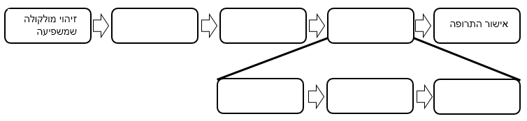
ב. בעזרת המידע שבקטע הקריאה השלימו את הטבלה הבאה המתארת את שלבי התהליך של פיתוח תרופת האזילקט לטיפול החולי פרקינסון.
השלב בפיתוח התרופה | מה נבדק | מה היו התוצאות
זיהוי מולקולה שמשפיעה | חומר שהוא מעכב ייחודי ובלתי הפיך של האנזים שאחראי לפירוק של הדופאמין
 | הישרדות תאי עצב בתרבית רקמה
יעילות בחיות מעבדה

 | בטיחות בנבדקים בריאים
אישור התרופה |  | אישור לשימוש באירופה ובארה"ב

אפקט פלצבו מתאר תופעה שבה יש הטבה בתסמינים עקב אמונה של החולה כי ניתנה לו תרופה מועילה . לפניכם תוצאות מחקר (גרף 1) שבדק את יעילות מתן תרופת פלצבו על ירידה בשיעור כאבים בחולים.
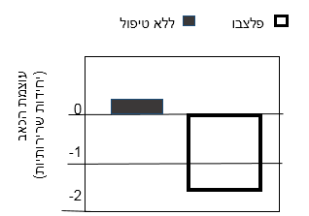
גרף 1: השפעת מתן פלצבו על עוצמת הכאב
3. א. מהי מסקנתכם מתוצאות המחקר על יעילות מתן פלצבו לחולים הסובלים מכאבים? נמקו את מסקנתכם תוך התייחסות לתוצאות הניסוי כמו שהן מופיעות בגרף מספר 1 .
ב. לאור תוצאות אלו הסבירו מדוע היה חשוב לטפל בפלצבו בקבוצות הביקורת של הניסויים הקליניים שבדקו את יעילות התרופה אזילקט.

תהליך של פיתוח תרופה הוא תהליך יקר, ארוך ורב שלבי. בממוצע כ- 900 מיליון דולר ו-12-15 שונות מחקר וניסויים נדרשים עד להוצאת תרופה חדשה לשוק. מילוני חומרים שונים נבדקים במעבדות מחקר ובחברות פיתוח תרופות ורק בודדים מהם עוברים בהצלחה את כל תהליכי הפיתוח ומגיעים כתרופה מאושרת לטיפול בחולים. ההצלחה של פיתוח התרופה אזילקט נבעה משיתוף פעולה בין גורמים שונים: פרופ' יודעים תרם את הידע הרחב שלו בבסיס הביוכימי של המחלה והתרופות למחלה, פרופ' פינברג שהביא את הרקע הפרמקולוגי של פיתוח תרופות ואנשים רבים בחברת "טבע" שהביאו לפיתוחה של התרופה מהמחקר האקדמי ועד לשיווק התרופה בעולם.
אזילקט ניתנת היום להרבה חולי פרקינסון ומשפרת את איכות החיים של החולים באופן משמעותי, היא גורמת לירידה ברעידות ולהפחתה בנוקשות של השרירים המאפשרים תנועתיות טובה יותר, עם פחות פגיעה ביציבה ובשווי המשקל. היא גם מאטה את קצב המוות של תאי העצב ואת התקדמות מחלת הפרקינסון.

מקורות מידע
- גילוני נילי(2014) בגישה חיובית - רעיונות ודגשים חינוכיים בהוראת מערכת העצבים, שמורת טבע - עלון מורי הביולוגיה ומורי מדעי הסביבה מס' 189 - חקר המוח וקרינה עמ' 23
- גרטי ארז (2012) ממולקולה לתרופה – ניסויים קליניים אתר מכון דוידסון.
- כהן אורן וחסין שרון אזילקט – רסג'ילין מזילאט: מידע מדעי על התרופה למחלת פרקינסון, , באתר עמותת פרקינסון בישראל
- קורנפלד תומר (2008) מפתחי התרופה לטיפול בפרקינסון: "בתחילת הדרך טבע לא רצתה את התרופה" כלכליסט

